**Лабораторная работа №1**

**«СИСТЕМА КОНТРОЛЯ ВЕРСИЙ»**

Задание 2

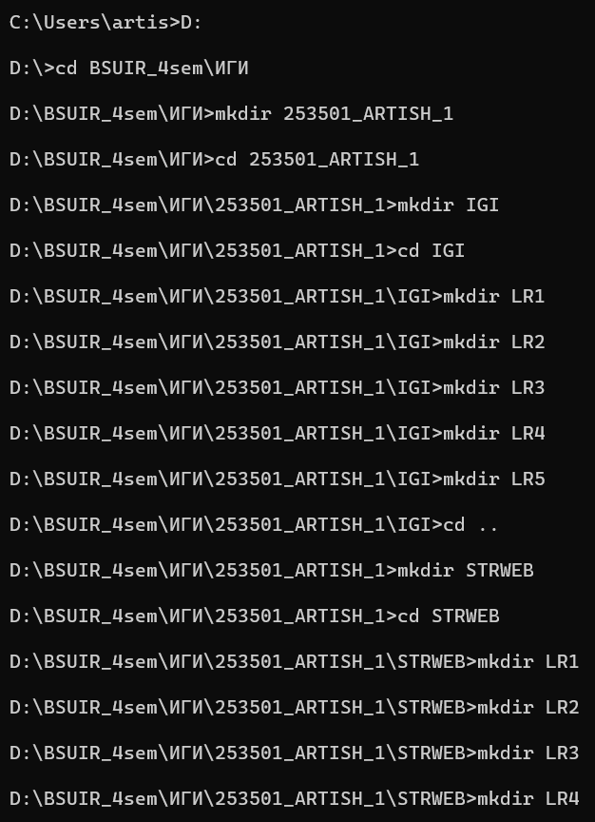

Задание 3

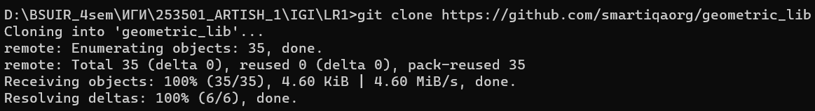

Задание 4 a-c

Файлы до изменения:

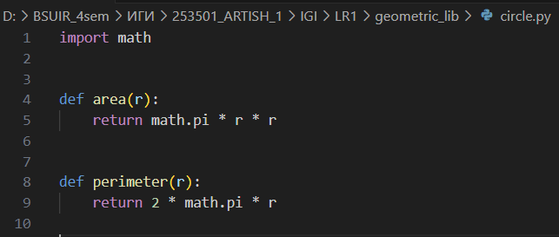

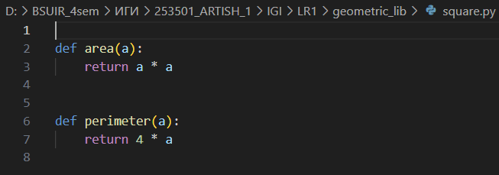

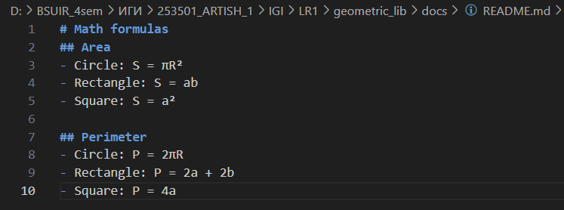

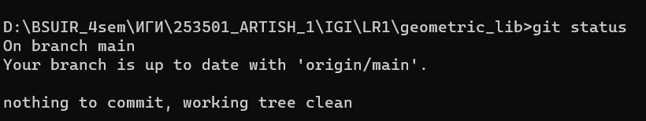

Файлы после изменения

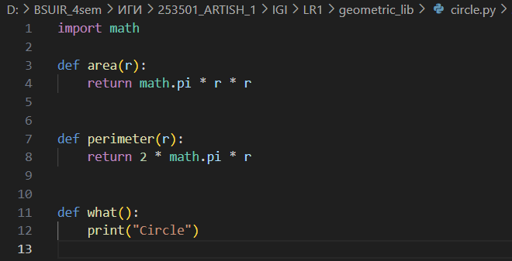

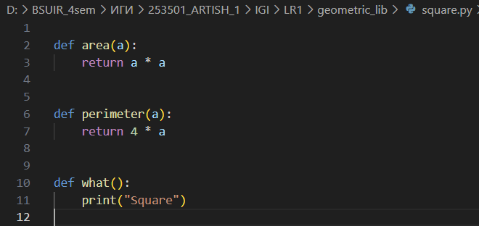

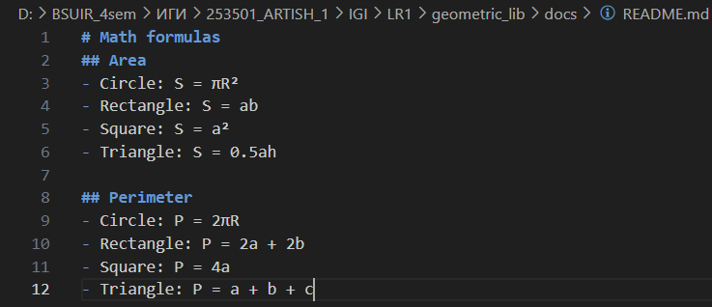

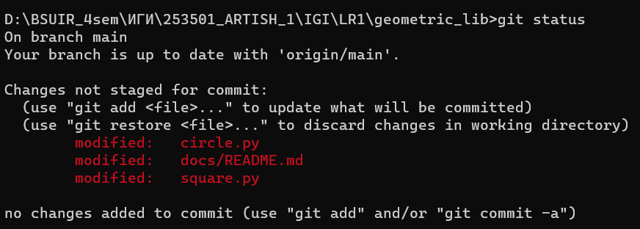

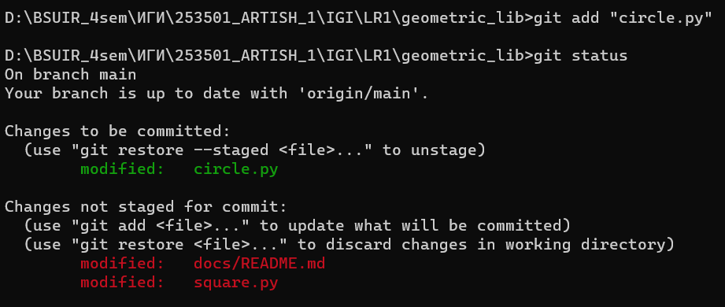

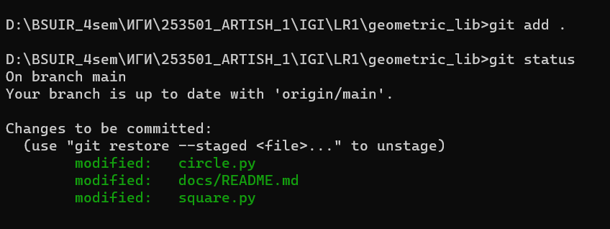

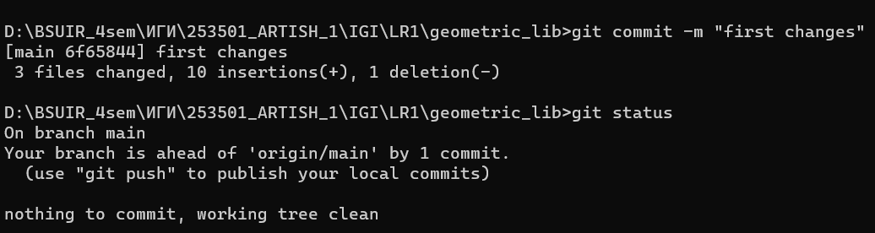

Заданиие 4 d

Создание файлов

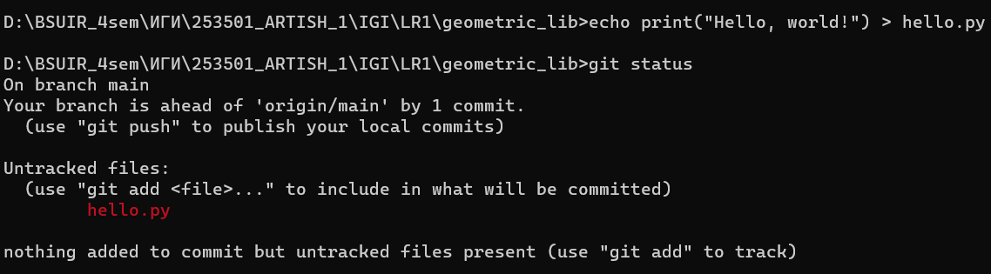

Создание группы файлов

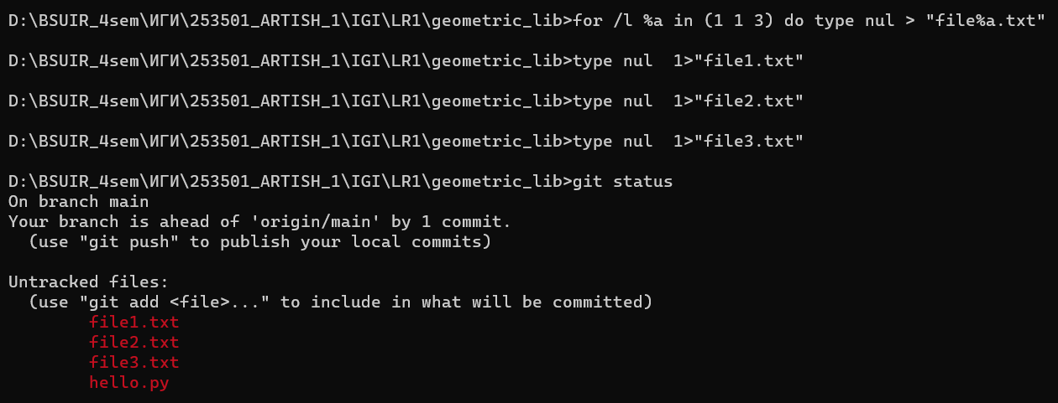

Добавление файла

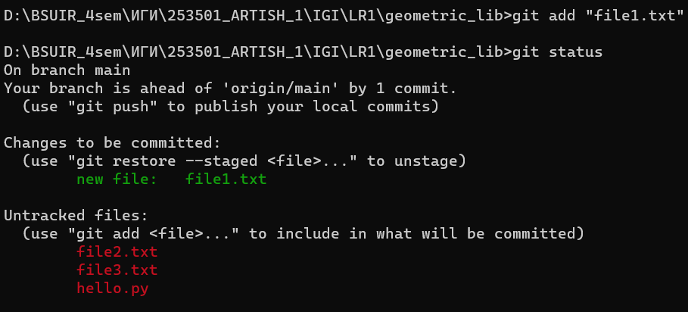

Добавление группы файлов с расширением .txt

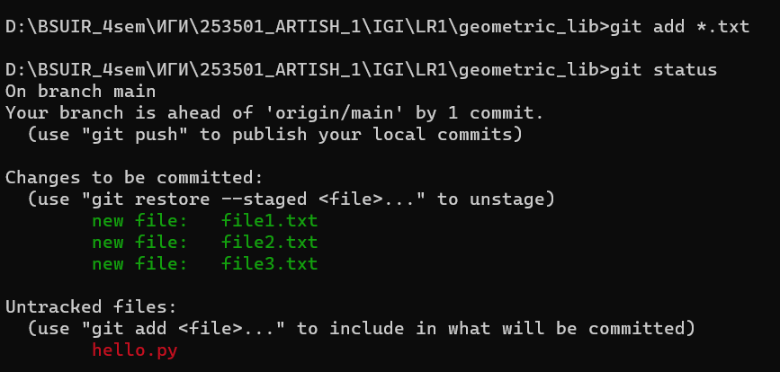

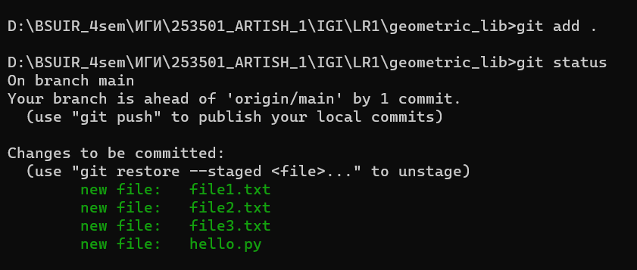

Удаление из индекса

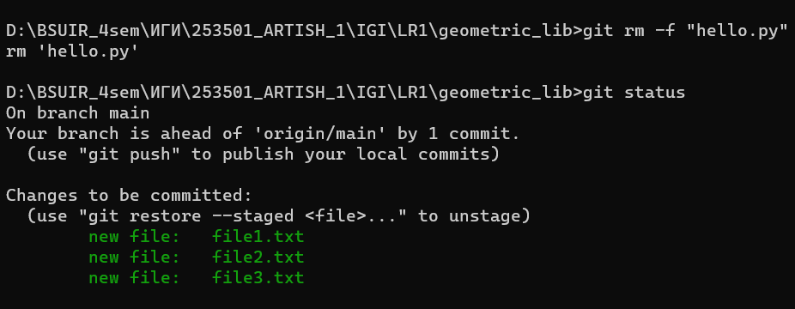

Удаление группы файлов из индекса

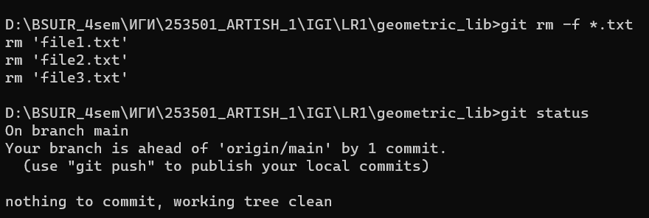

Переименование файла

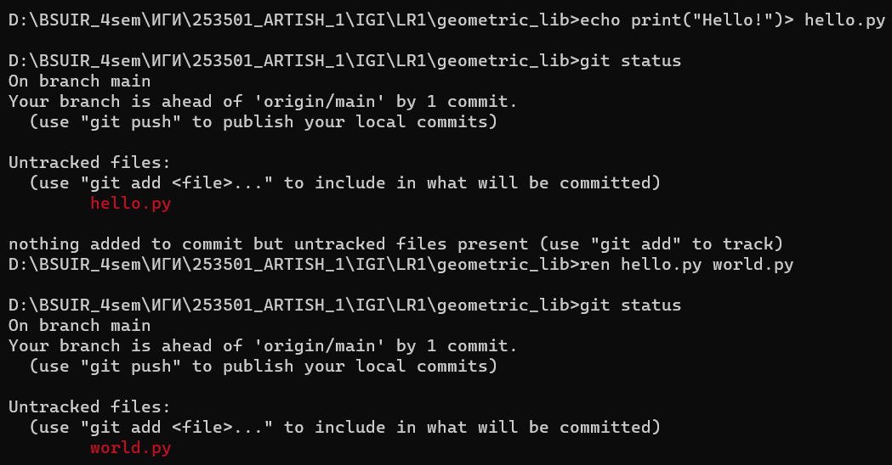

Удаление файла

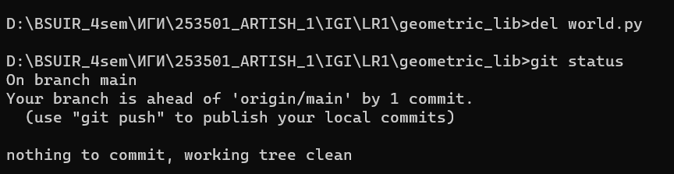

Задание 4 f



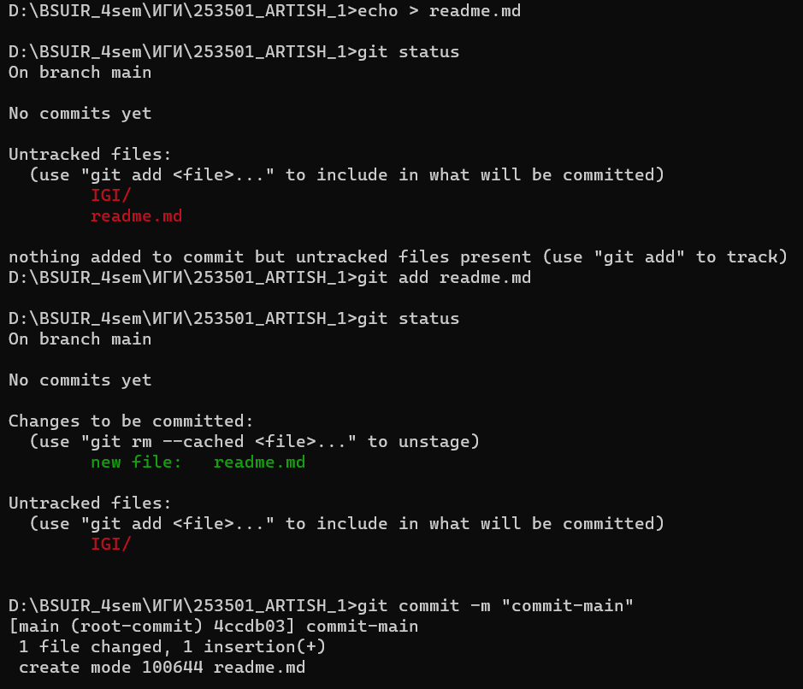

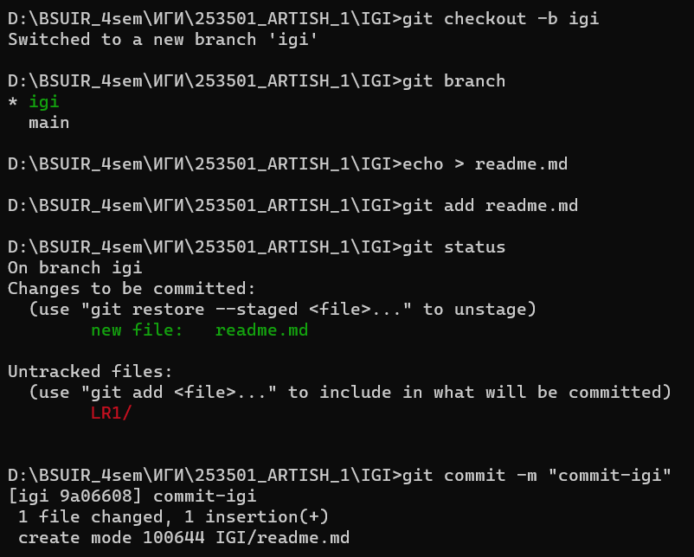

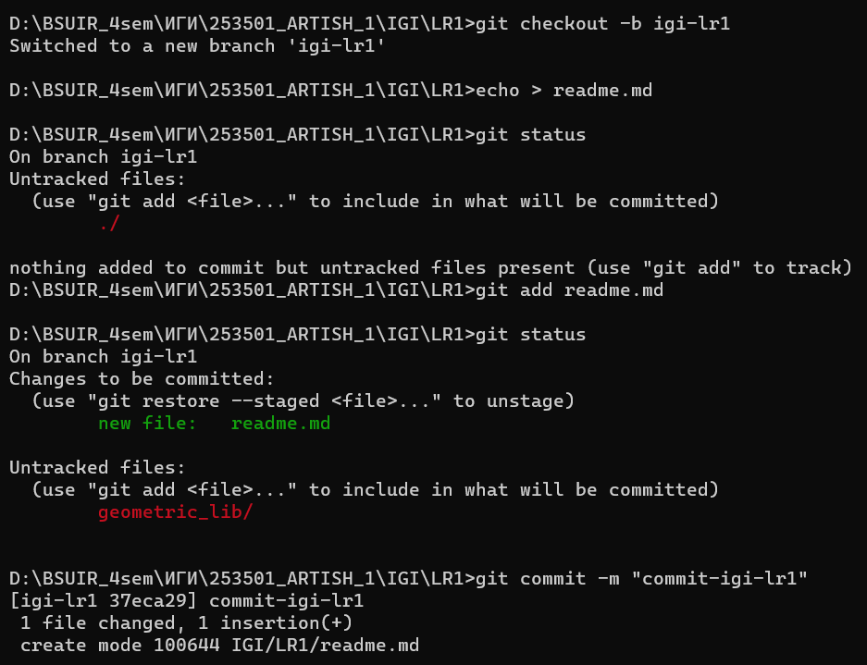

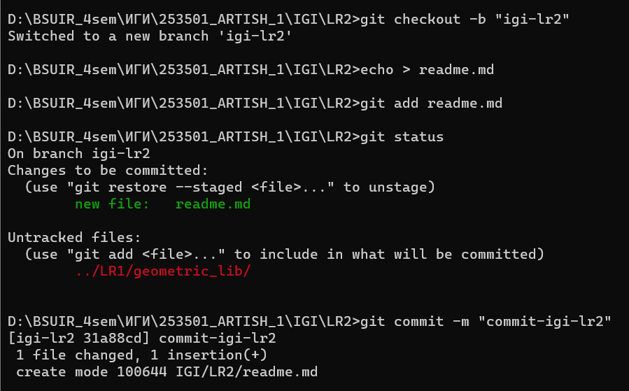

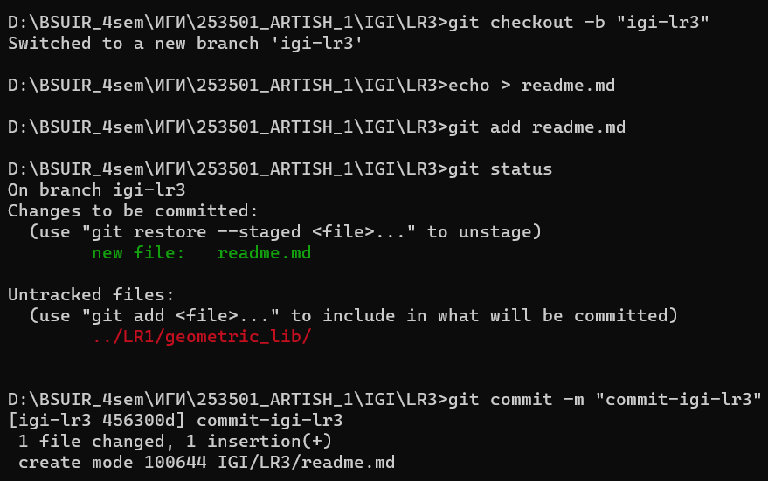

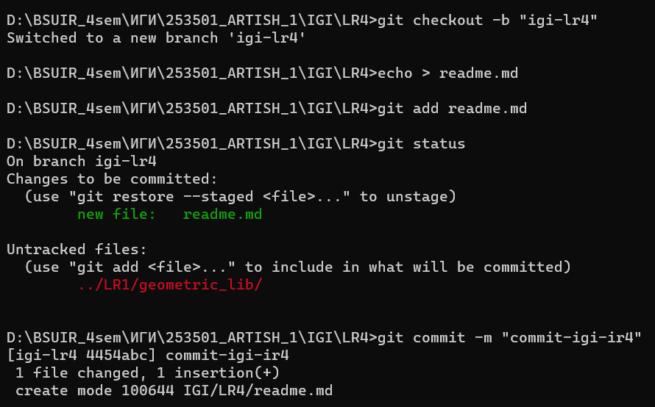

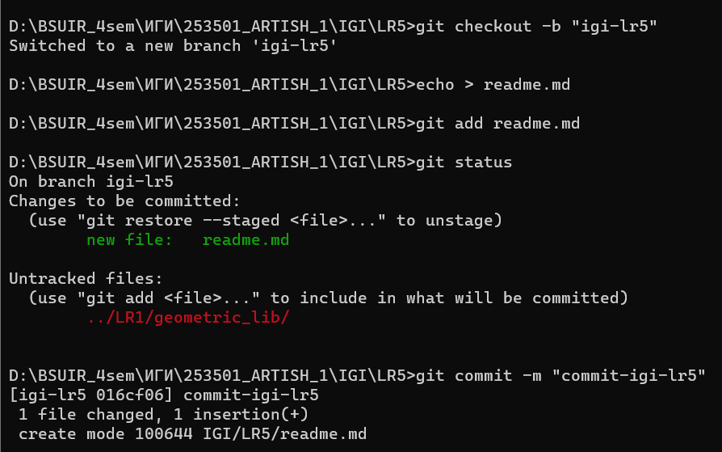

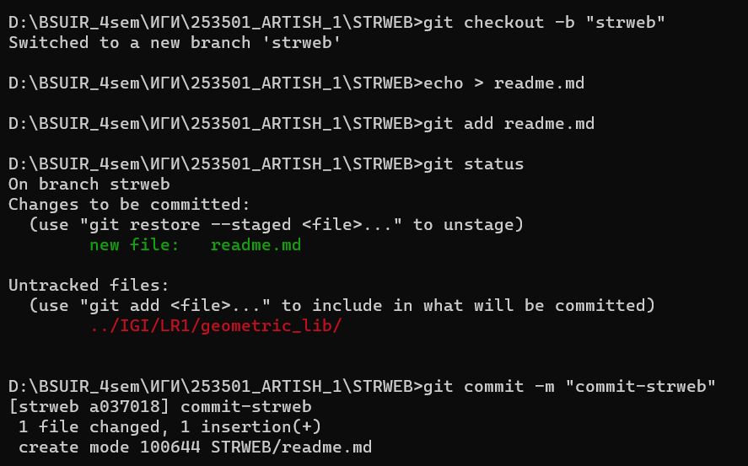

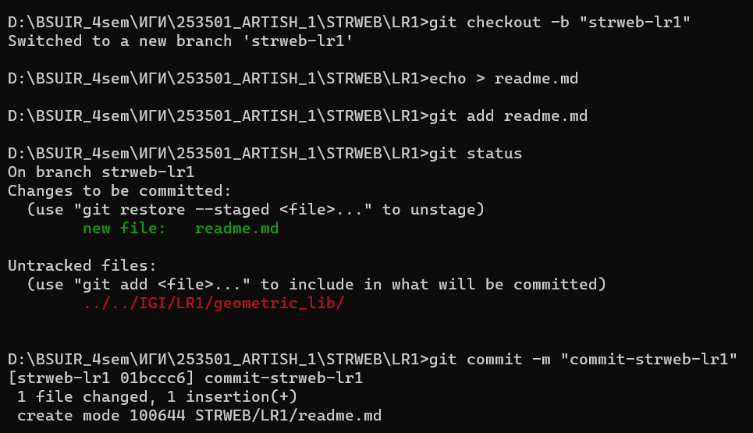

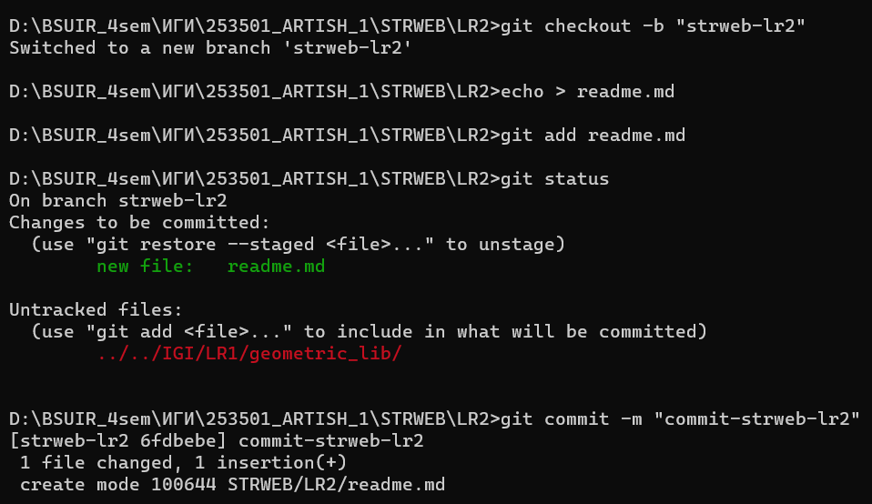

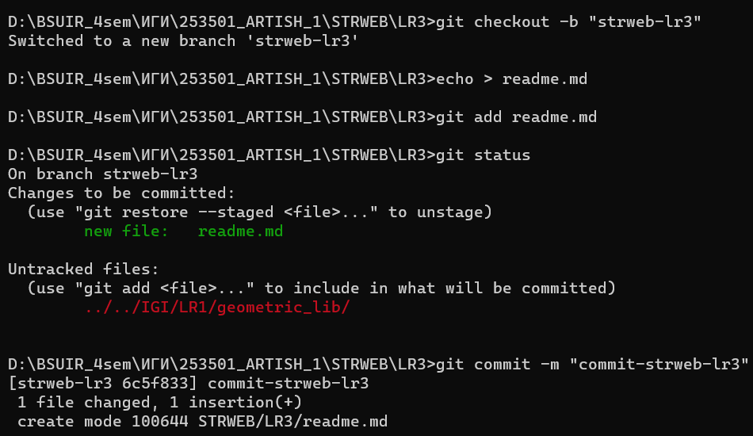

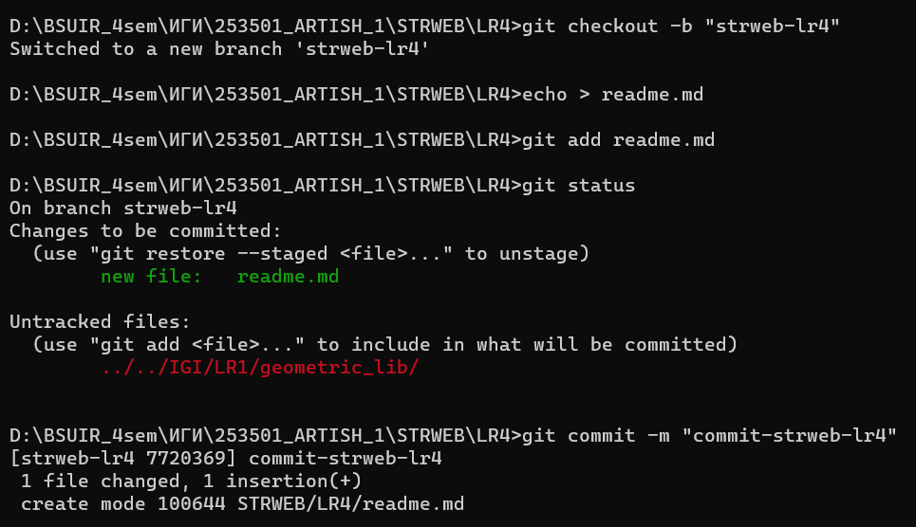

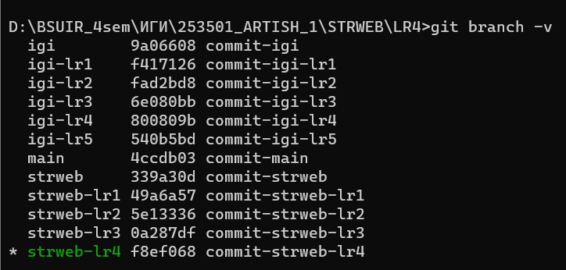

Git log

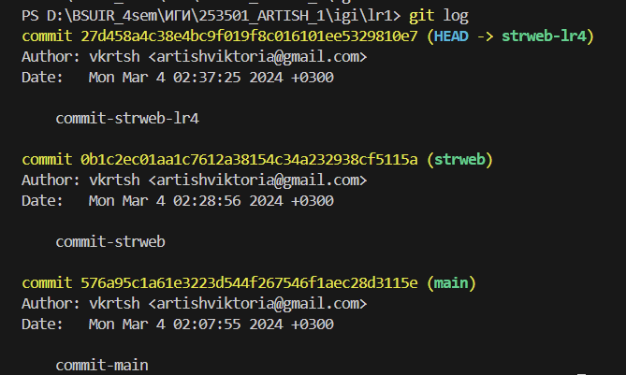

Replace

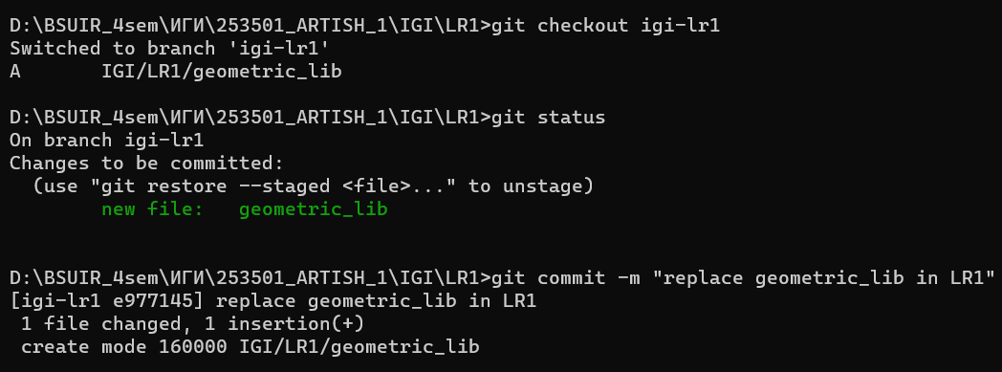

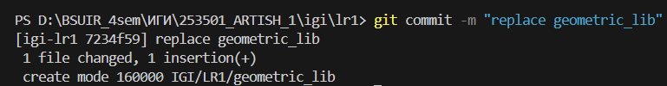

Задание 4 g

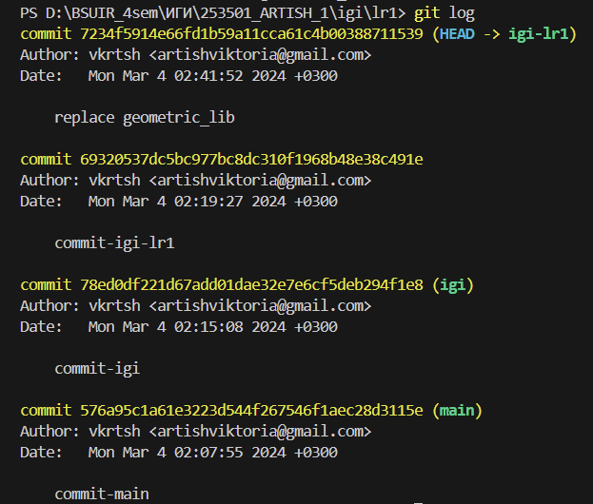

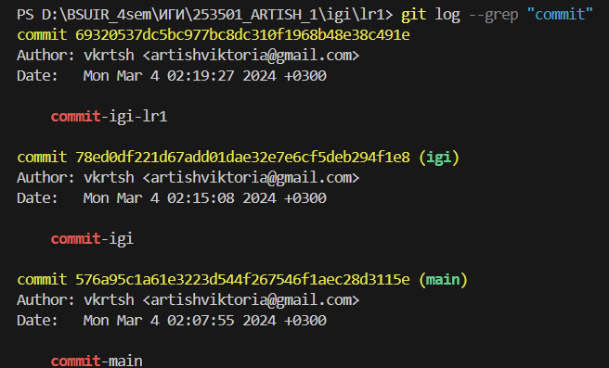

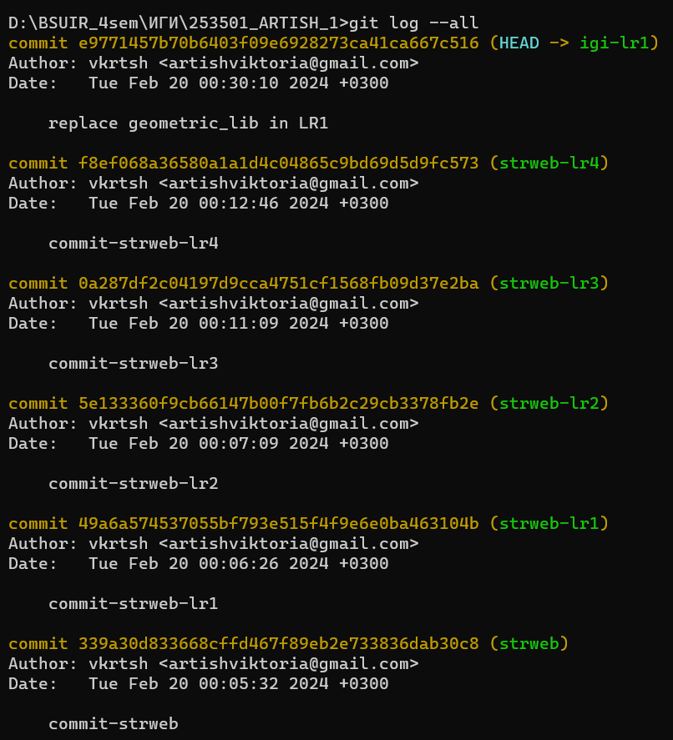

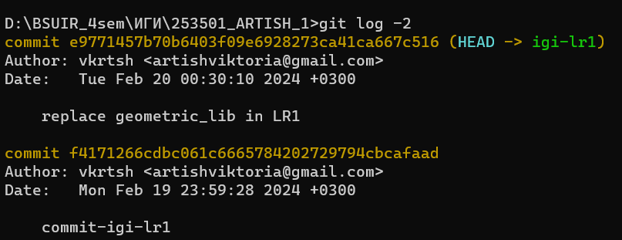

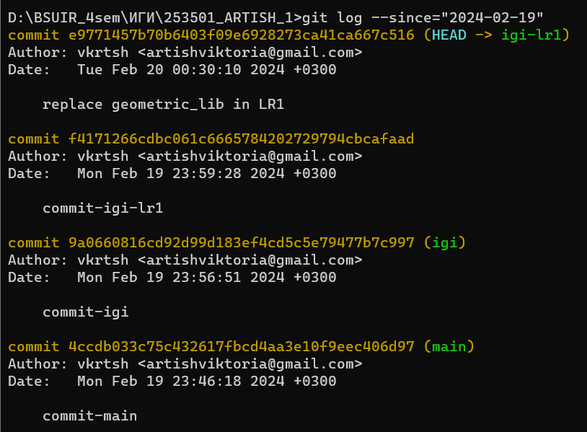

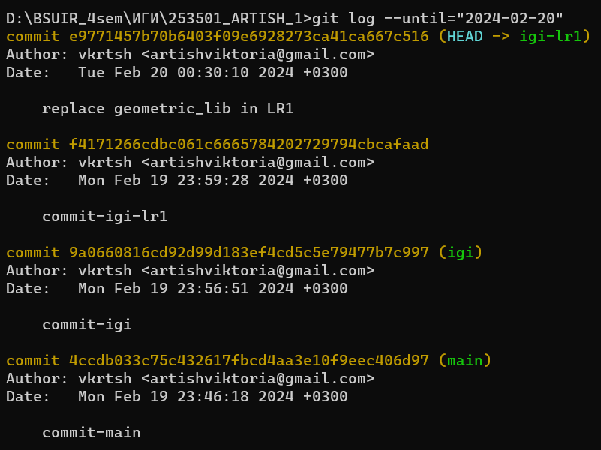

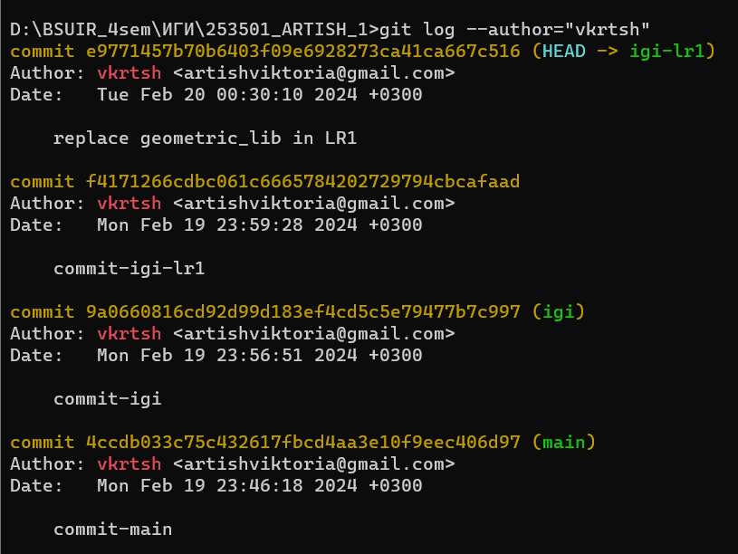

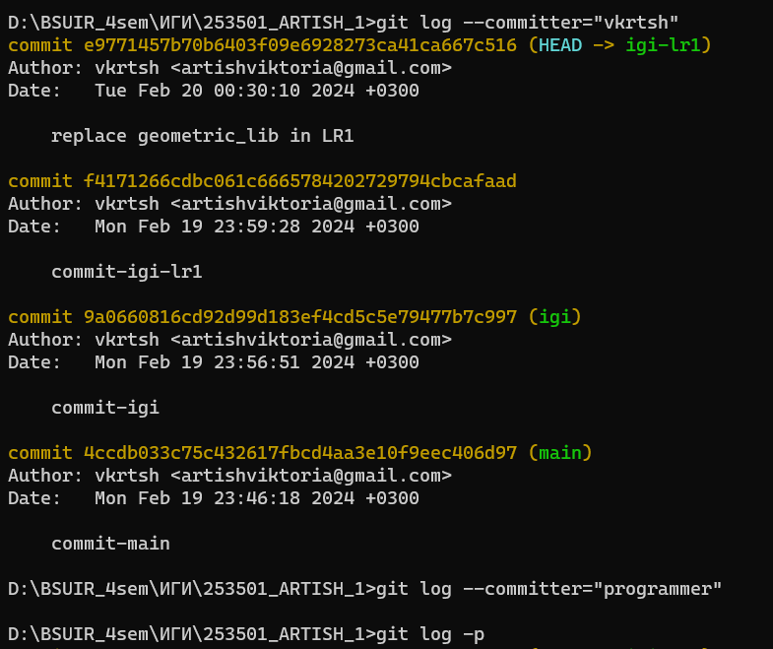

Команда "git log -p" используется для просмотра истории коммитов вместе с подробными изменениями, которые были внесены в каждый коммит. Она отображает не только информацию о каждом коммите, но также показывает само содержимое изменений, включая добавленные и удаленные строки кода.

Задание 4 h

Флаги для git log

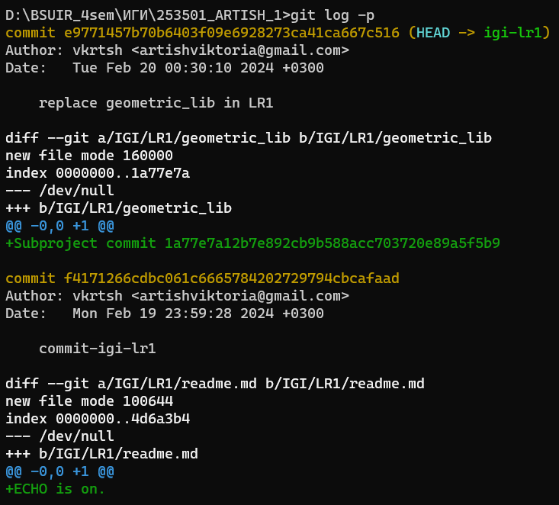

Subproject commit 1a77e7a12b7e892cb9b588acc703720e89a5f5b9 в Git представляет собой коммит подмодуля в Git. Подмодуль - это специальная функция Git, которая позволяет включать один репозиторий внутри другого репозитория. Когда вы добавляете подмодуль в свой репозиторий, Git создает специальную запись, называемую gitlink, которая содержит SHA1-хеш текущего коммита подмодуля

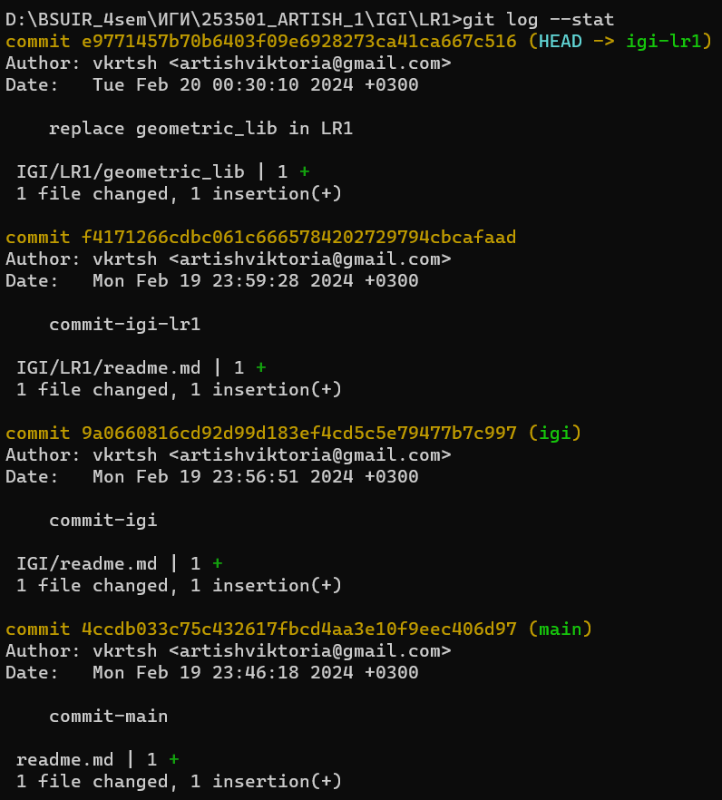

Команда git log --shortstat используется для просмотра краткой статистики изменений в каждом коммите. Она выводит информацию о количестве измененных файлов, добавленных и удаленных строк.

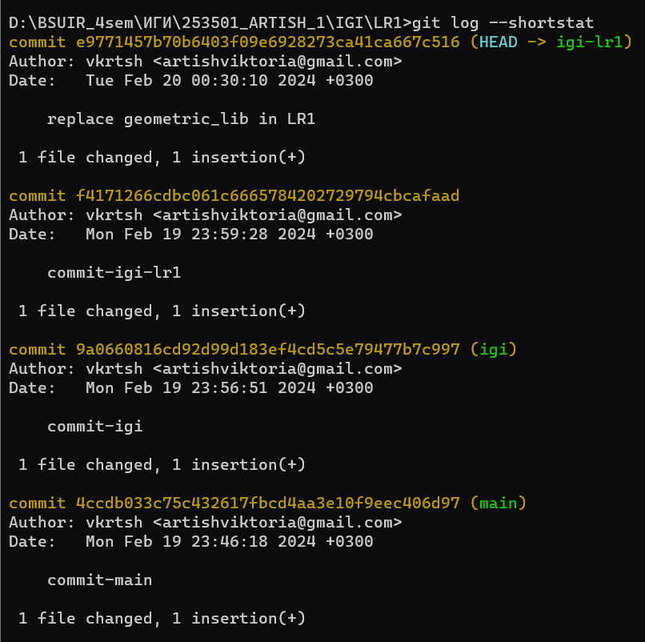

Команда git log --name-only используется для вывода списка измененных файлов в истории коммитов Git. Она позволяет просмотреть только имена файлов, без дополнительной информации о коммитах или изменениях в файлах.

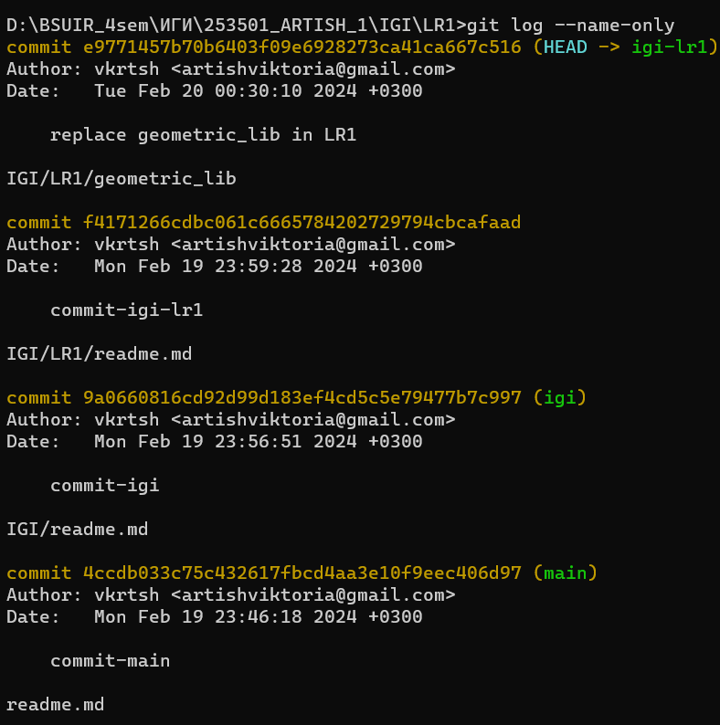

Команда git log --name-status используется для вывода истории коммитов вместе с информацией о измененных файлов и их статусе.

Основная функциональность команды:

Выводит список коммитов в обратном порядке.

Для каждого коммита показывает список измененных файлов и их статус.

Статусы файлов могут быть следующими:

A - файл добавлен.

M - файл изменен.

D - файл удален.

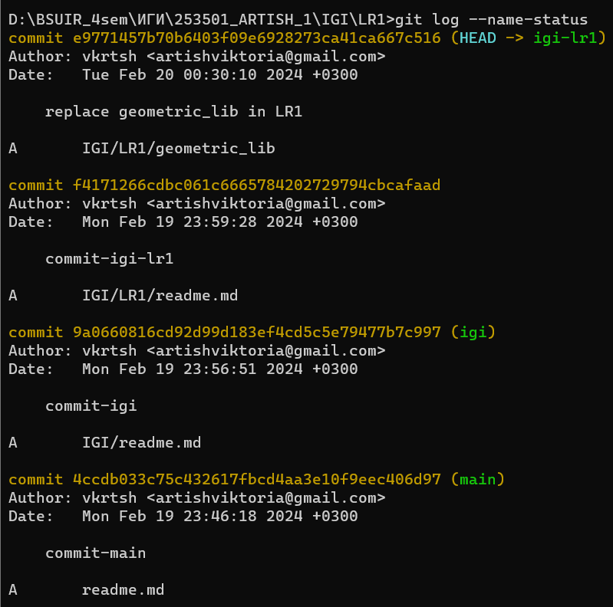

Команда git log --relative-date используется для вывода даты коммитов в относительном формате, относительно текущего времени. Вместо полной даты и времени коммита, она показывает сколько времени прошло с момента коммита до текущего момента.

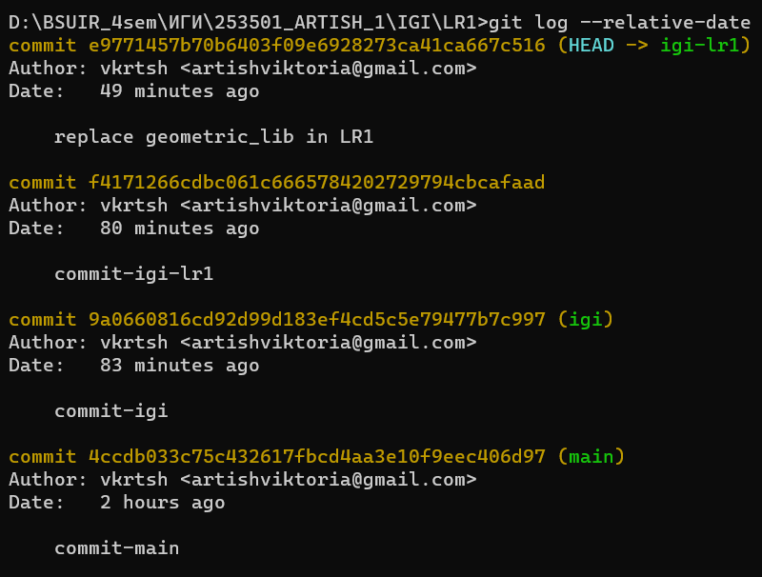

Команда git log --pretty=short используется для вывода истории коммитов в Git с краткой информацией о каждом коммите.

Основная функциональность команды:

* Выводит список коммитов с краткой информацией, включающей хэш коммита, автора и заголовок коммита;
* Если коммит является слиянием, то перед строкой "Author:" будет добавлена дополнительная строка, начинающаяся с "Merge:" и содержащая хэши предков коммита.

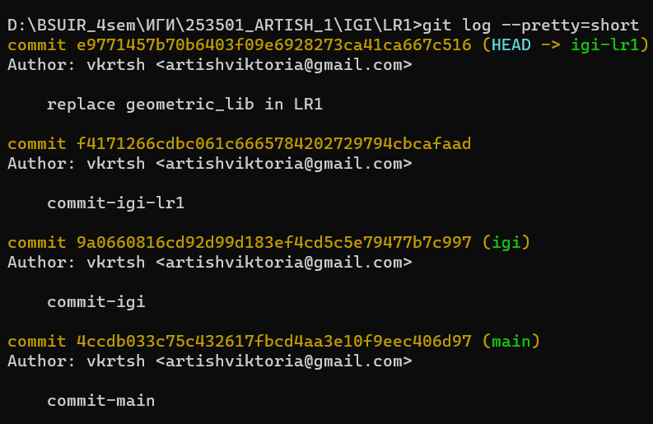

Команда git log --graph используется для отображения графа истории коммитов в репозитории Git. Она позволяет визуально представить, как различные ветки развивались и сливались со временем.

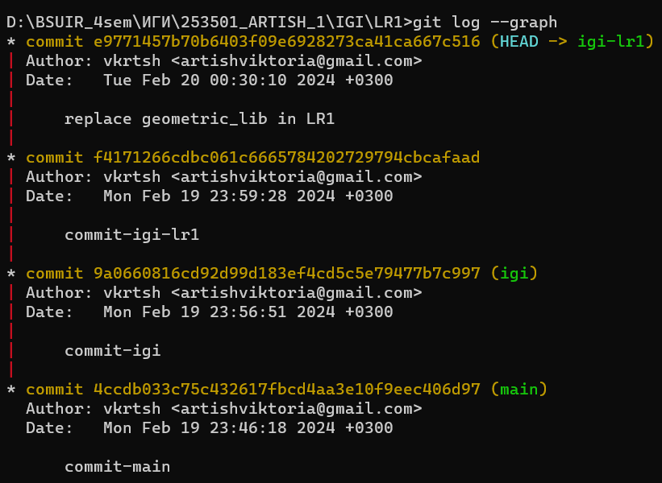

Задание 4 i

Команда git diff используется для отображения различий между текущим состоянием репозитория и последним коммитом. Она позволяет увидеть, какие изменения были внесены в файлы, включая добавленные, измененные и удаленные строки кода.

Igi-lr4

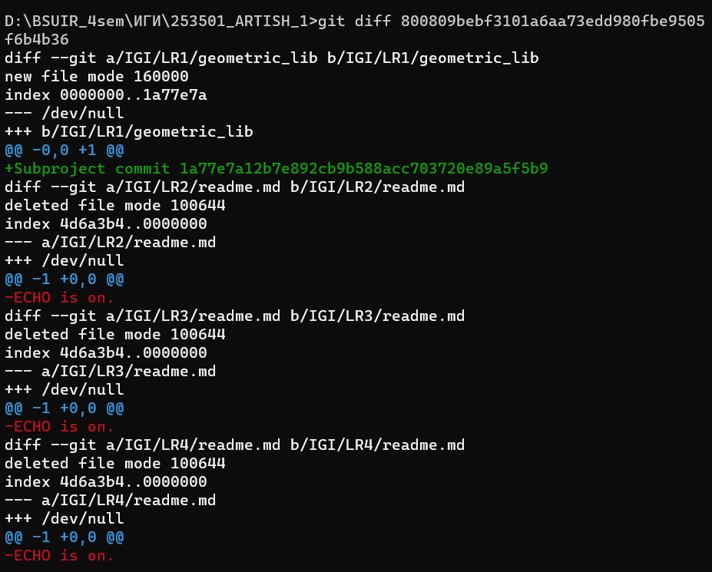

Igi-lr3

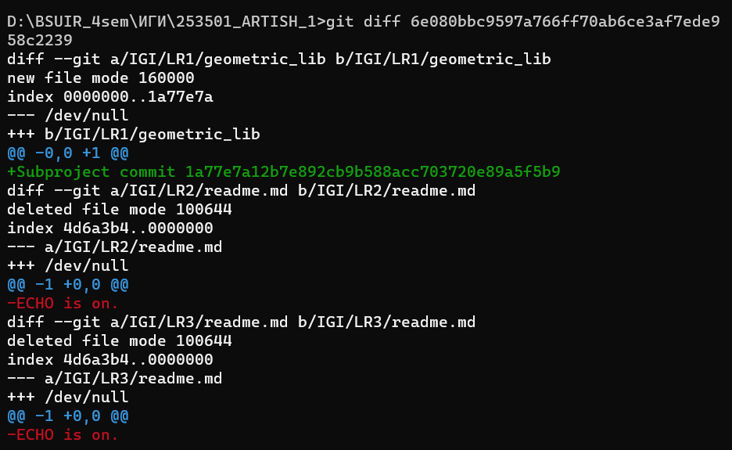

Igi-lr2

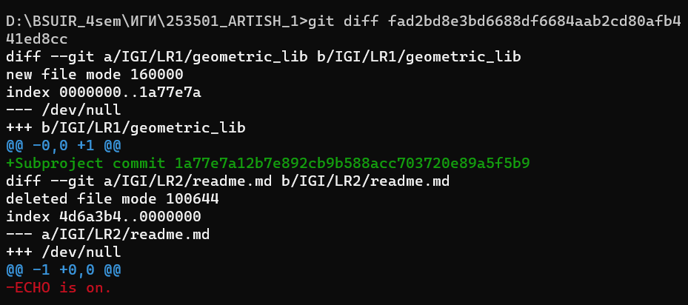

Igi-lr1

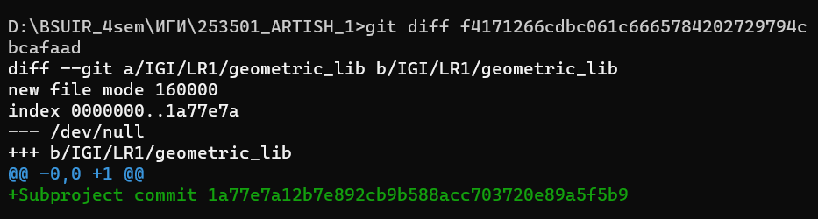

Commit-igi

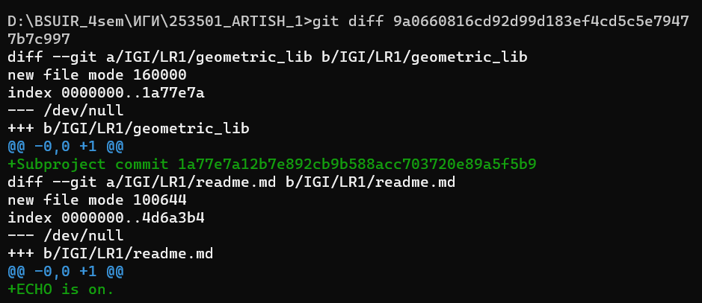

Commit-main

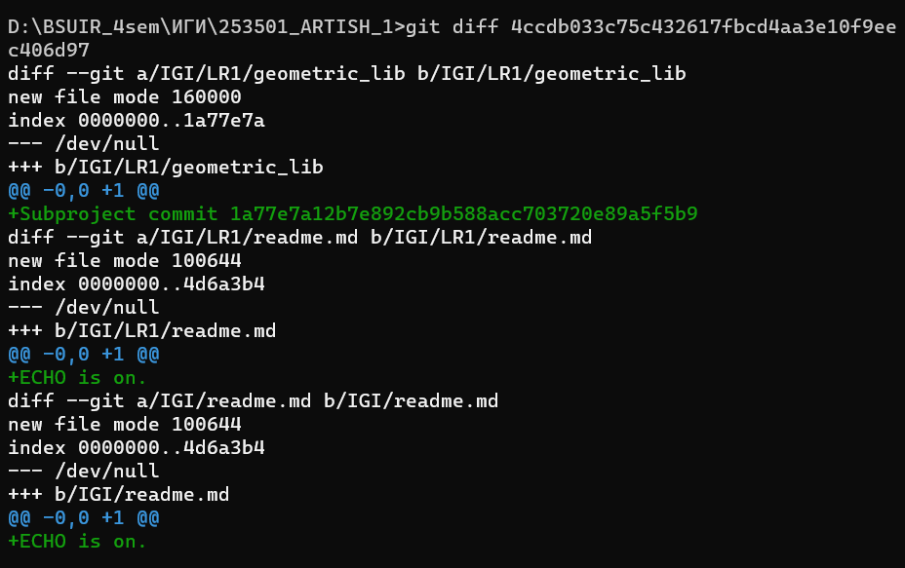

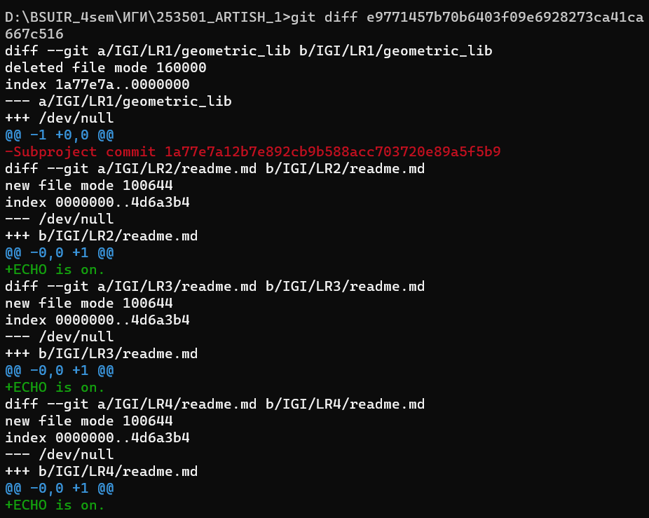

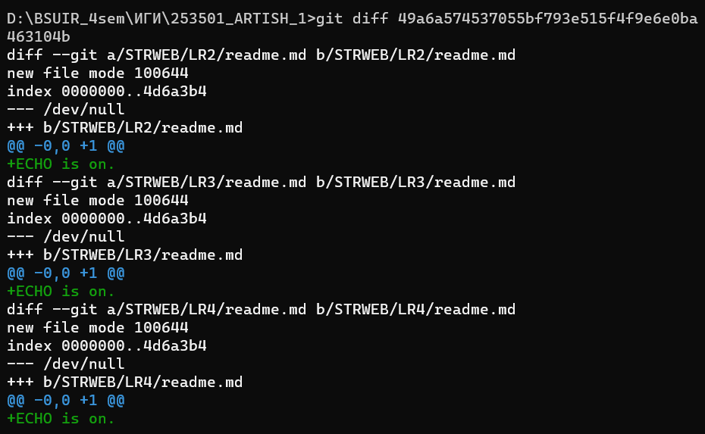

Igi-lr5

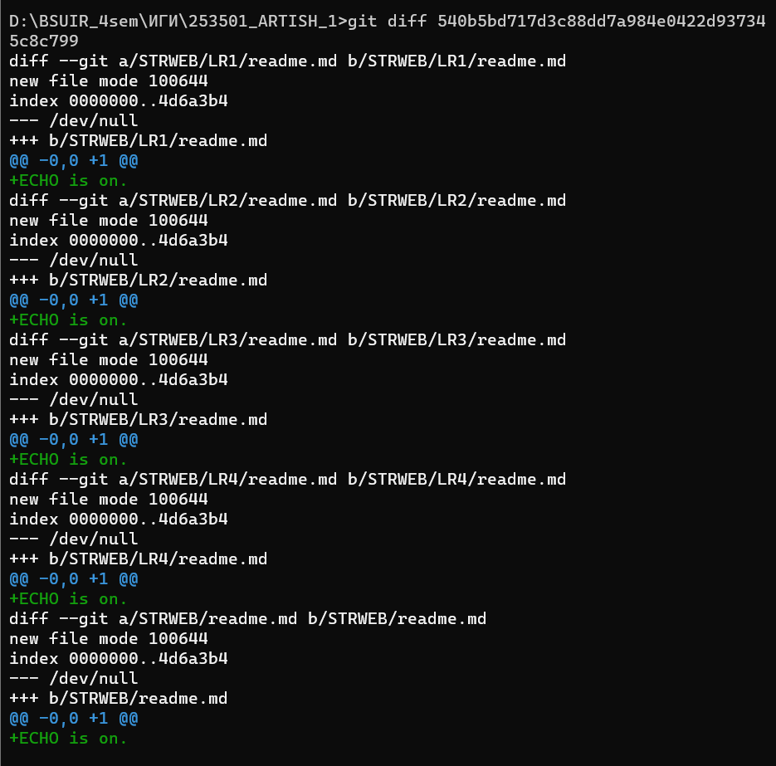

Strweb

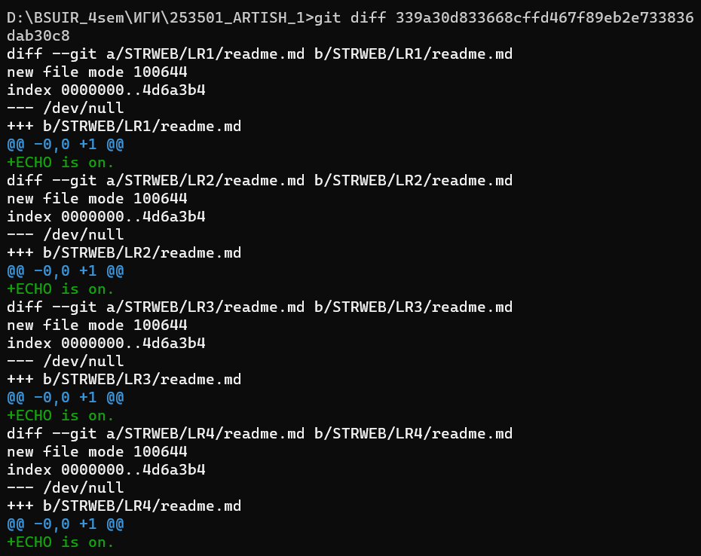

Strweb-lr1

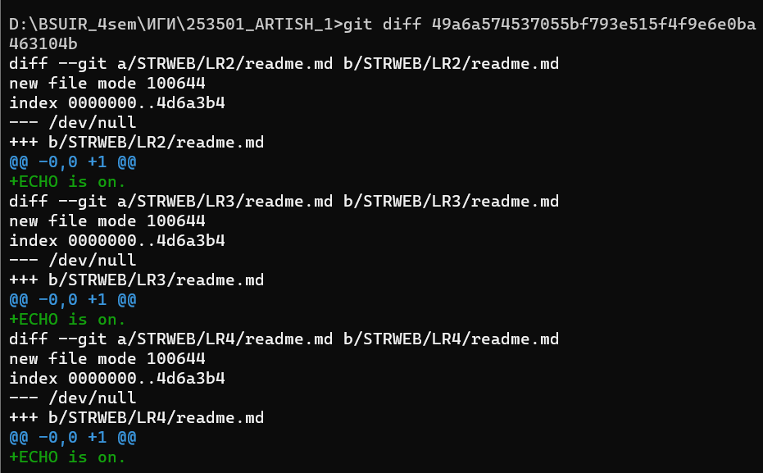

Strweb-lr2

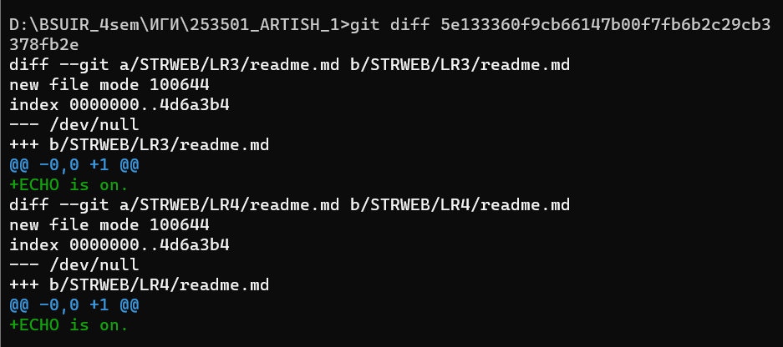

Strweb-lr3

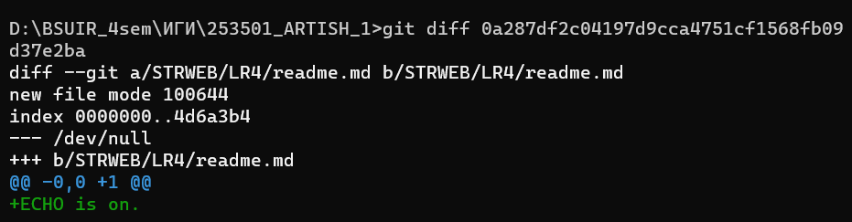

strweb-lr4

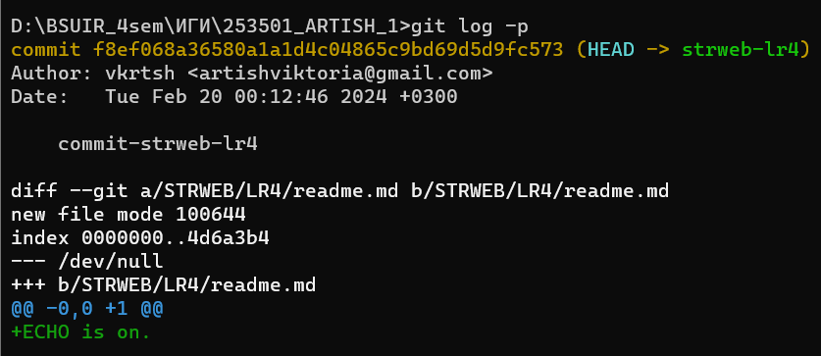

firstchanges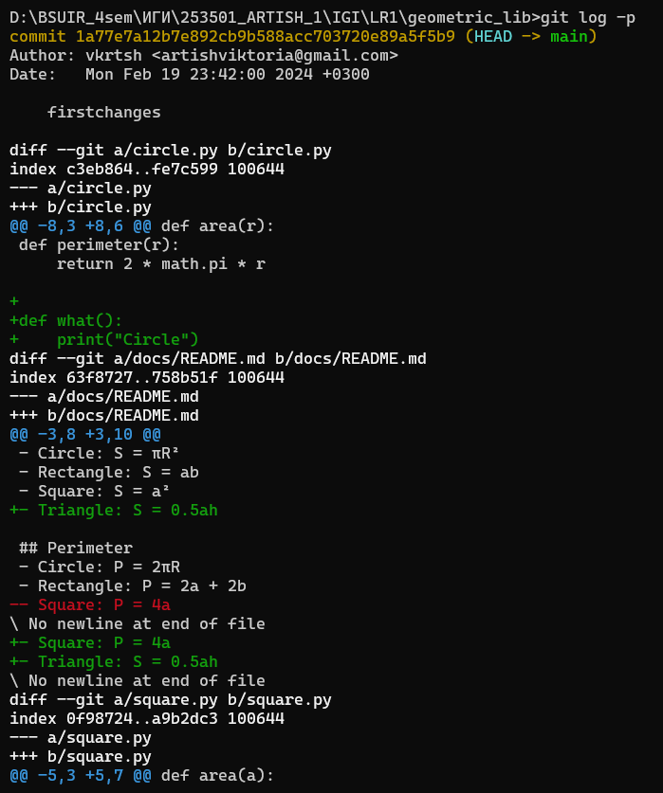

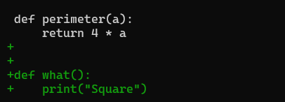

Задание 4 j

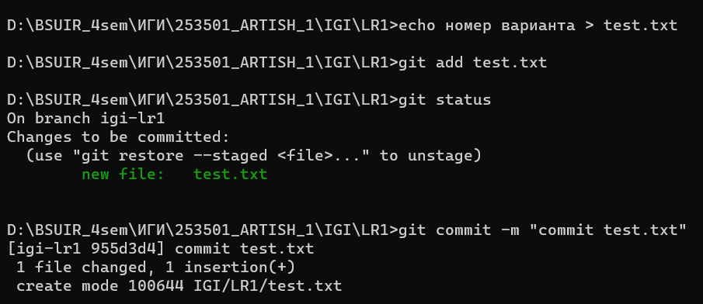

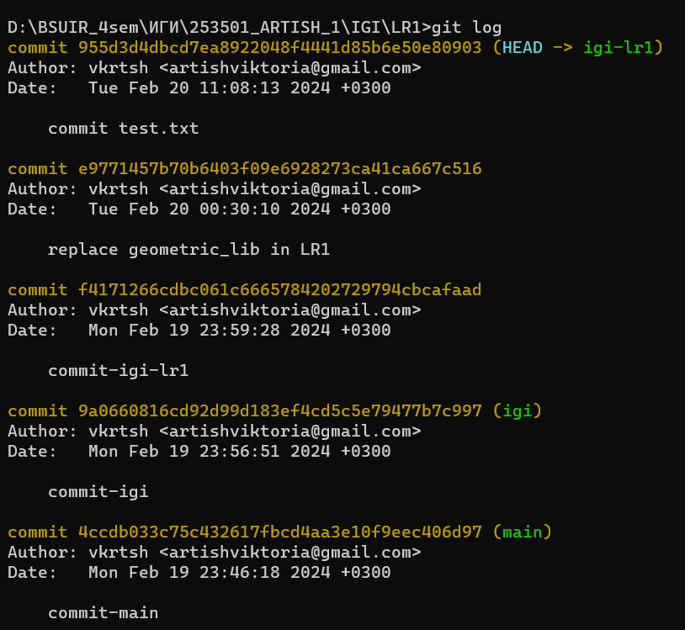

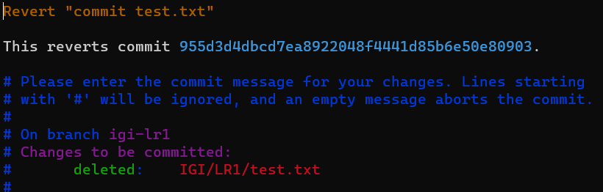

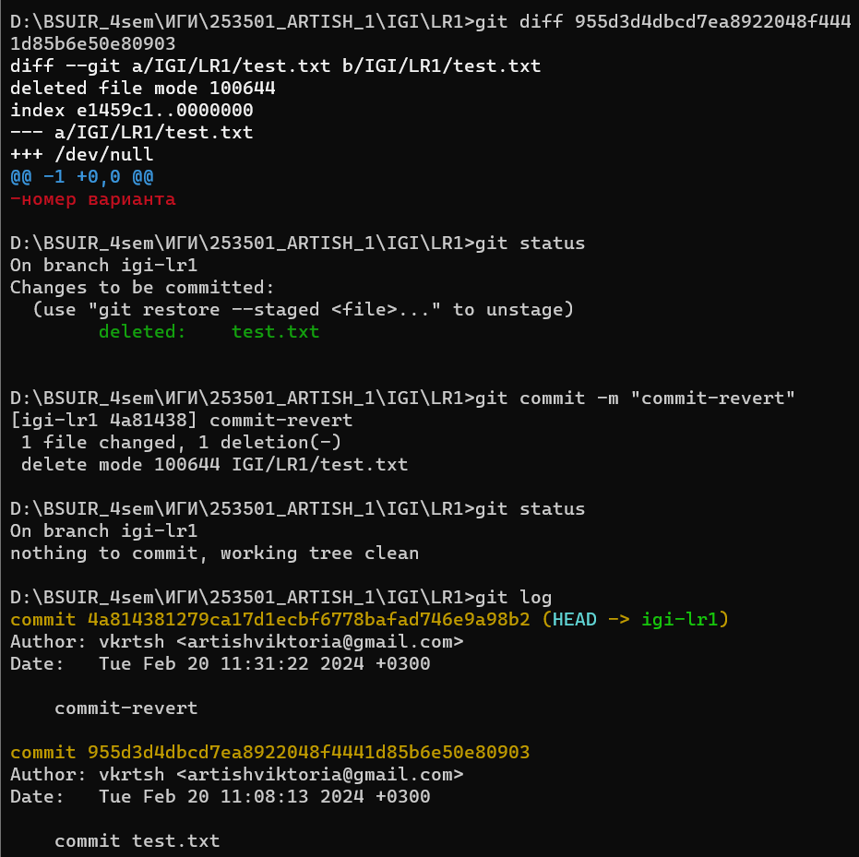

Задание 4 k

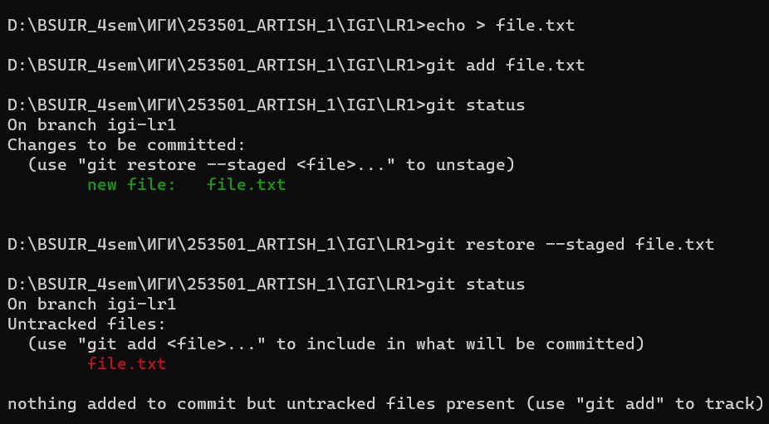

Задание 4l

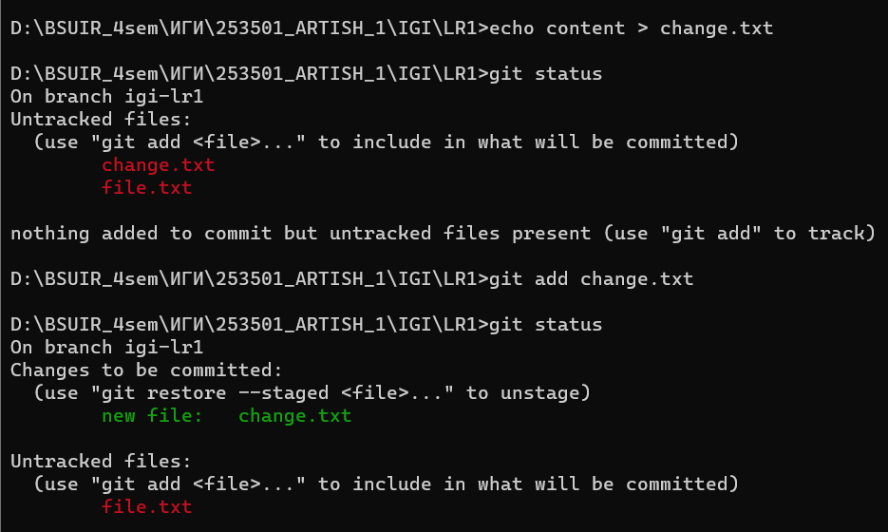

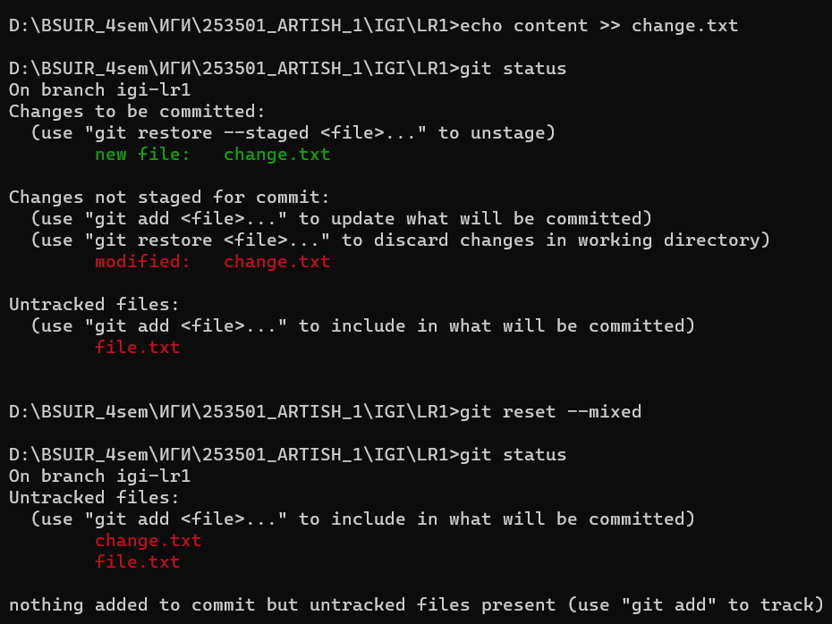

Задание 5 a

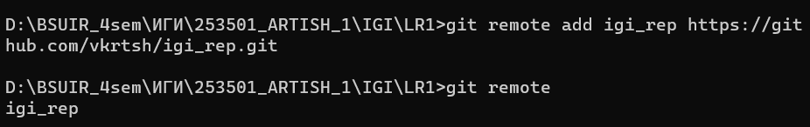

Задание 5 b

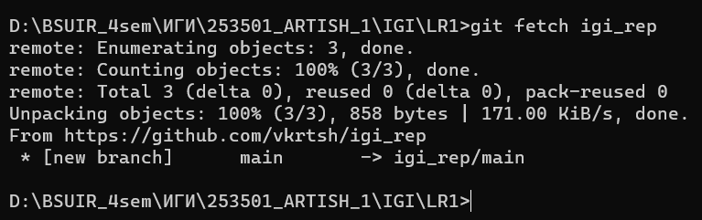

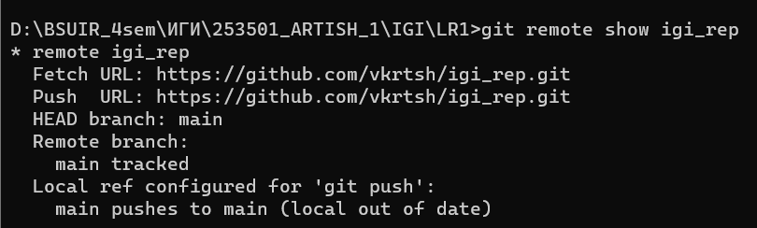

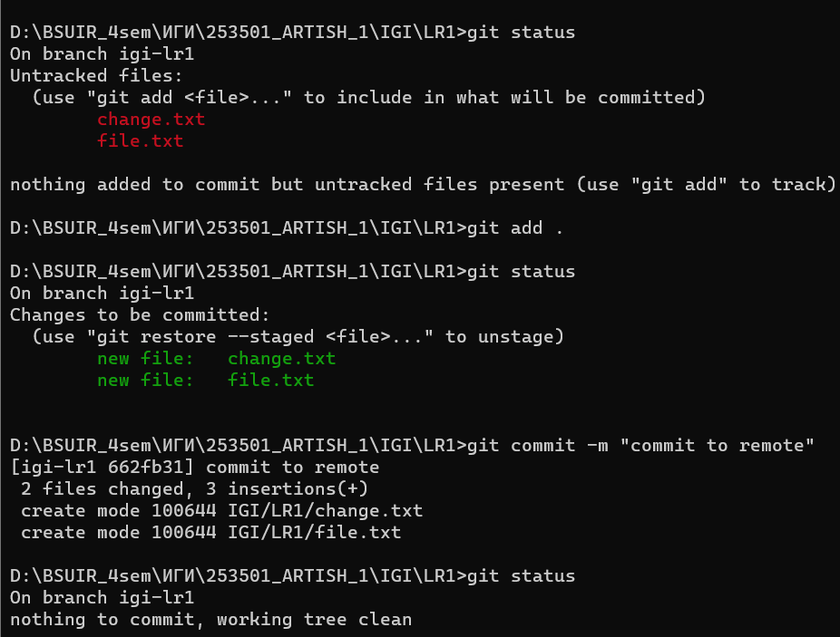

Задание 5 c

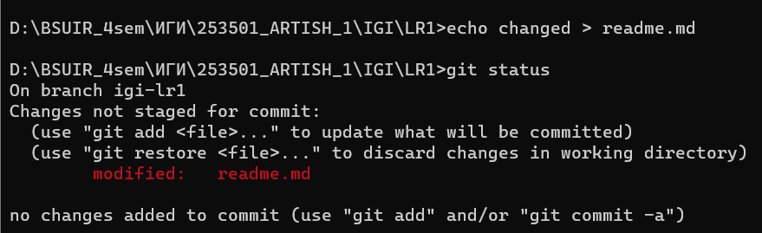

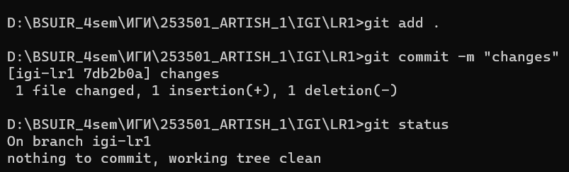

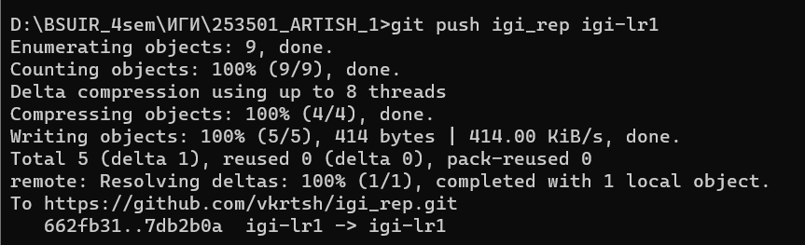

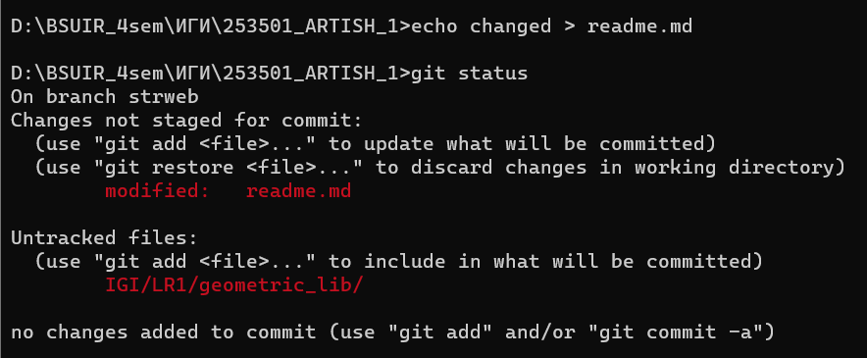

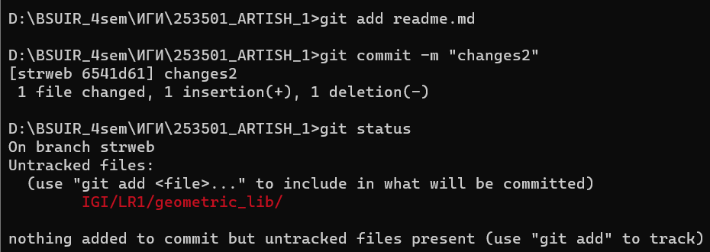

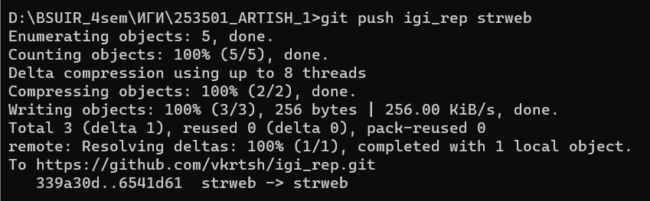

Задание 5d

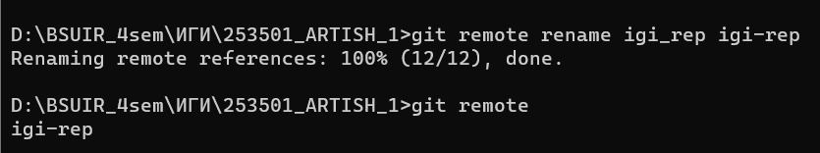

Задание 5 e

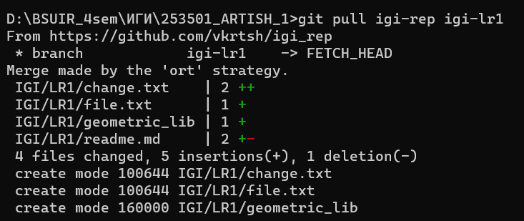

Задание 5 f

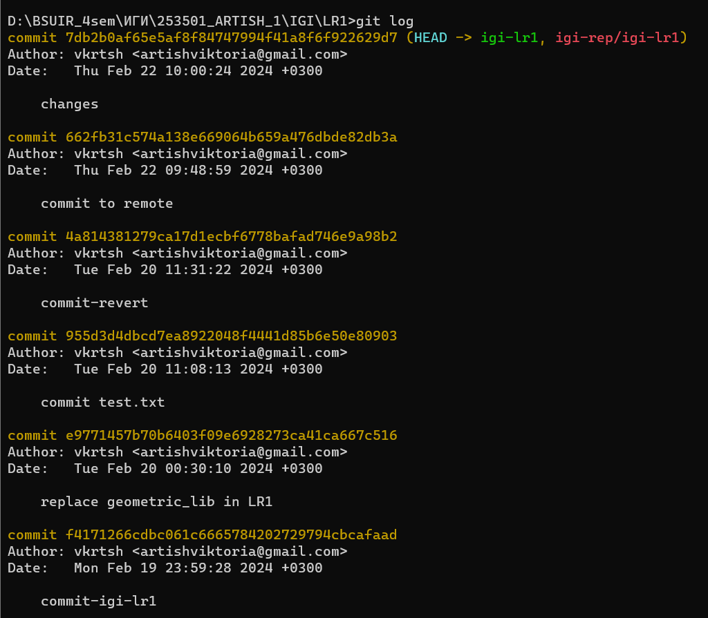

Индивидуальное задание

